B-Baum (B für „balancierte“)

Anwendungsbereich:

Datenstruktur zur Verwaltung umfangreicher, oft benutzter Datenmengen auf Massenspeichern, z.B. Festplatten. Die Zeiger auf die Söhne eines Knotens zeigen nicht mehr auf Hauptspeicheradressen, sondern auf Plattenspeicheradressen.

Vorteile: Geringere Suchzeiten

Bsp: Gegeben ist ein Baum mit 1 Mio. Knoten. Die mittlere Zugriffszeit auf einen Knoten beträgt beim Speichermedium IBM 4711 0,1 Sekunden.

Ermitteln Sie die Anzahl der maximal erforderlichen Plattenzugriffe. Tipp: Lassen Sie einen binären Baum wachsen und vergleichen Sie die Anzahl der Knoten mit der Anzahl der Zugriffe für den Fall, dass der gesuchte Knoten ein Blatt ist.

Baum Anzahl Knoten Zugriffe

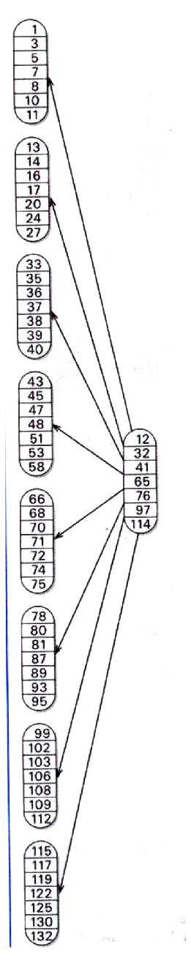
Aufteilung in einen B-Baum

Bei der grafischen Darstellung von B-Bäumen fasst man alle Knoten eines Teilstücks in einem Knoten zusammen.
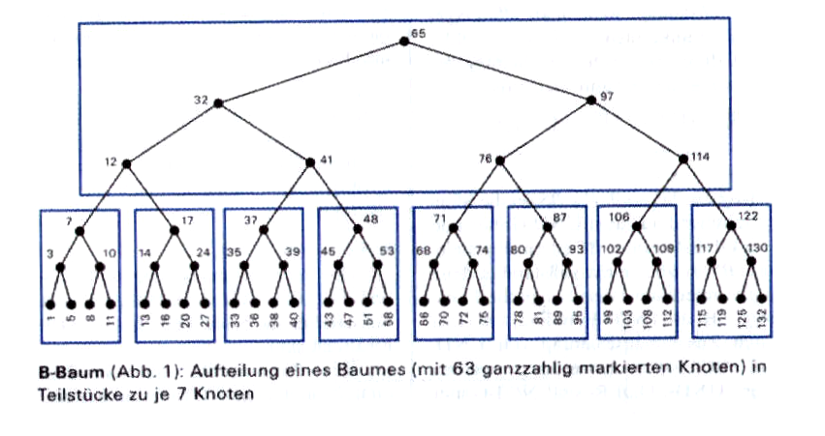
Die Ordnung des rechts dargestellten B-Baumes ist m=4.

Überprüfen Sie folgende allg. Regeln:
- Jeder Knoten hat höchstens 2m Schlüssel
- Jeder Knoten (mit Ausnahme der Wurzel) enthält
mindestens m Schlüssel
- Jeder Knoten mit k Schlüsseln hat genau k+1 Söhne oder
keinen Sohn.

Was besagen die 3 obersten Kanten, die vom Wurzelknoten abgehen?

Wichtige Operationen:

(1) Suchen

- Einfügen

Es soll der Schlüssel 45 in den Baum eingefügt werden. Zeichnen Sie den relevanten Teil des B-Baumes und überprüfen Sie Ihr Ergebnis anhand der allg. Regeln (s.o.).

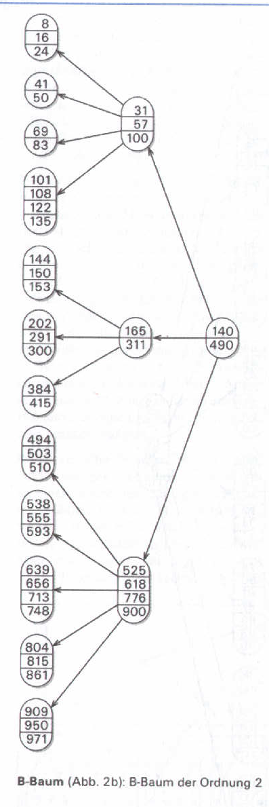
455
und nach der Einfügung

Erweiterung des Beispiels: z.B. Einfügen des Schlüssels 680 →

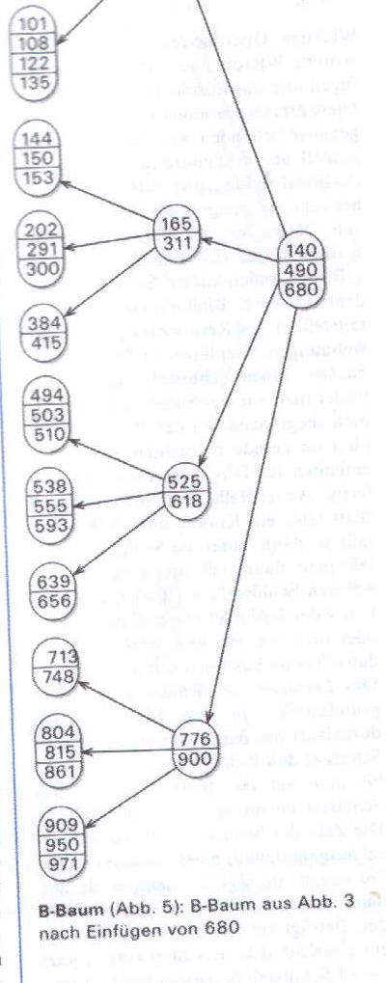
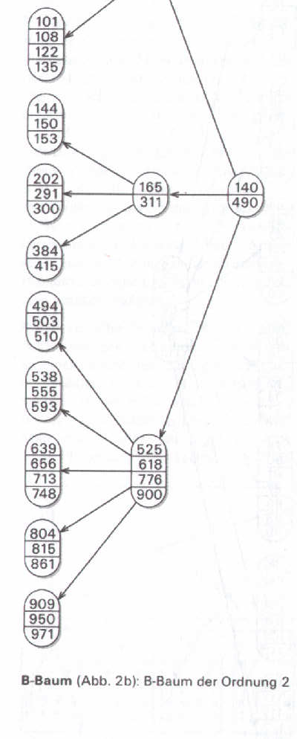

(3) Löschen (Prinzip)

